当前使用的webserver是goahead早期版本，不支持ajax，页面获取数据类似于java的jsp表达式，提交请求使用隐藏表单

1.ETH配置页面

|  |  |  |  |  |  |  |  |  |
| --- | --- | --- | --- | --- | --- | --- | --- | --- |
| 接口名称 | 描述 | 管理状态 | 物理状态 | PVID | 配置速率 | 实际速率 | 流控 | MTU |
| Read | Read  write | Read  write | Read | Read  write | Read  write | Read | Read  write | Read  write |
|  | 字母开头，最大长度30 | Up、down | Up、down | 2-4094 | Auto、full-10、  Full-100、  Full-1000、  Full-10000 | full-10、  Full-100、  Full-1000、  Full-10000 | Enable、disable | 1000-3000 |
| ["eth0/0", "111", "1", "up", "100", "5", "full-100", "1", "100"],  ["eth0/1", "222", "0", "down", "200", "5", "full-100", "1", "200"],  分隔符：| | | | | | | | | |

2. TRUNK配置页面

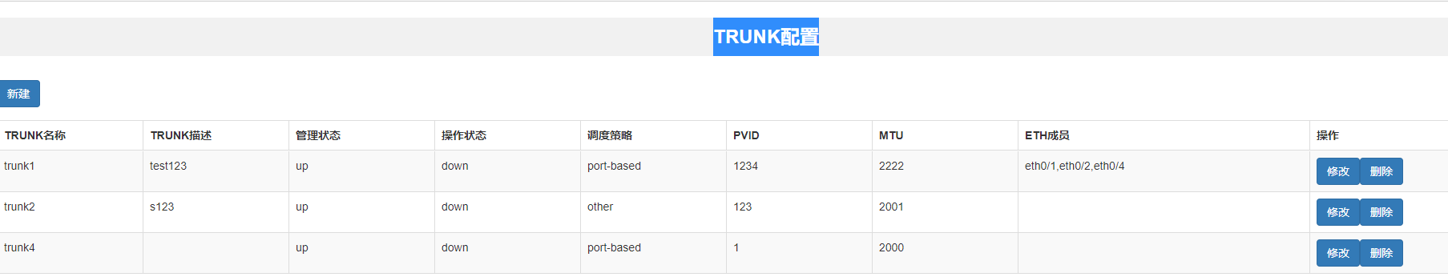

测试数据:

["1", "测试数据1", "1", "1", "1", "2", "1000", "eth0/0,eth0/1"],

["2", "测试数据2", "0", "0", "2", "3", "2000", "eth0/3,eth0/5"]

["eth0/0", "eth0/1", "eth0/2", "eth0/3", "eth0/4", "eth0/5", "eth0/6", "eth0/7", "eth0/8"]

Eth和TRUNK的数据动态获取，

每行数据分隔符：|

Eth列表分隔符：后台用星号*，前台显示用逗号，

状态的枚举前台只有0和1，后台传过来的数据可能有2，所有非1全部当做0

约束：

每个trunk最多选择8个eth，可以为空

每个eth只能被一个trunk选中

3.VLAN配置页面

需要添加分页功能

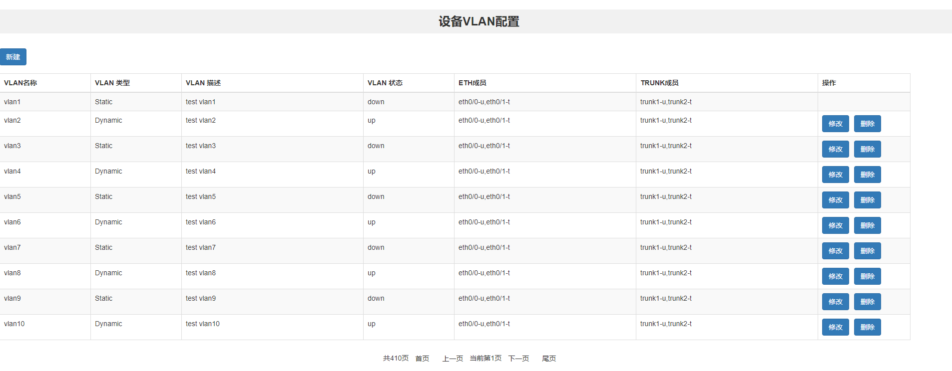

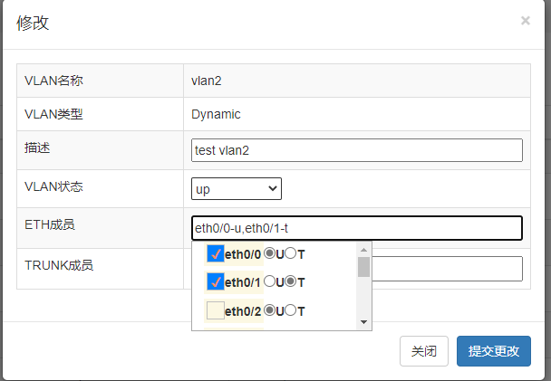

Vlan名称不可修改，就是vlan字符串加上id，列如vlan1

选中行变色

Vlan1显示default，不可操作

Vlanid是索引，只能创建的时候填值，不可修改，1-4096

Ethgroup可为空，可多选 ，trunk配置里的选项不能被选中 端口需要带上 u t标识，下拉框选项里要加上单选框，取值不要用checked属性，单选框多个选中只有最后一个有效

trunkGroup可多选，需要带上u t标识

后台传递的数据，每行用|分割，每列用逗号分割，两个组成员用*分割，组成员页面显示是逗号分割，最后一行为空需要过滤，组成员最后一列为空需要过滤

前台回传的数据表单提交，只考虑组成员的逗号转换为*号

4 生成树页面

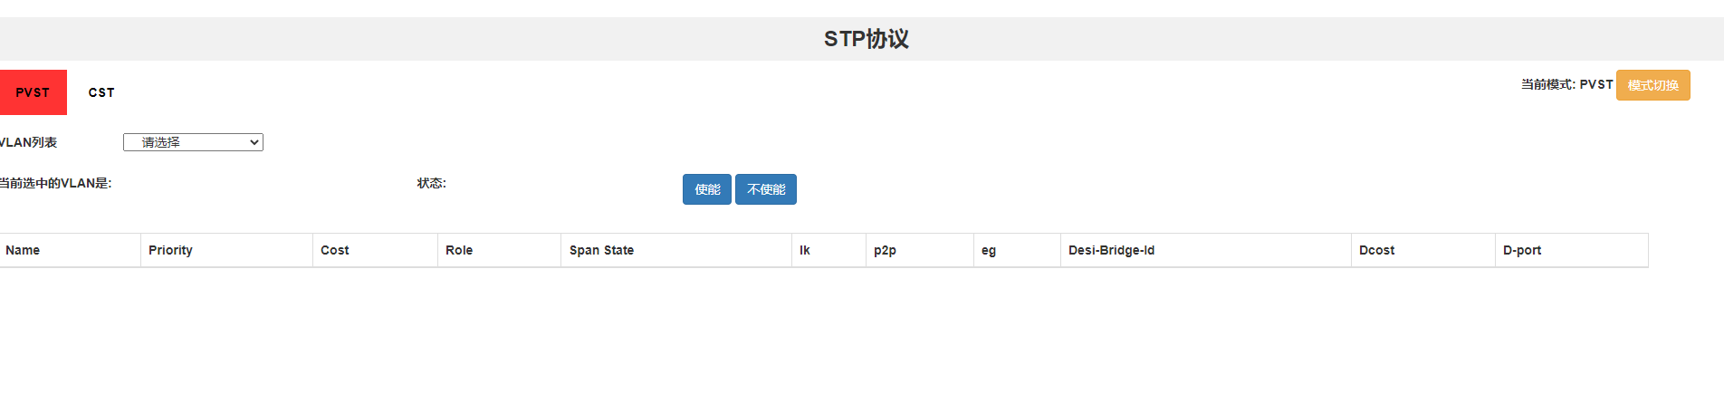

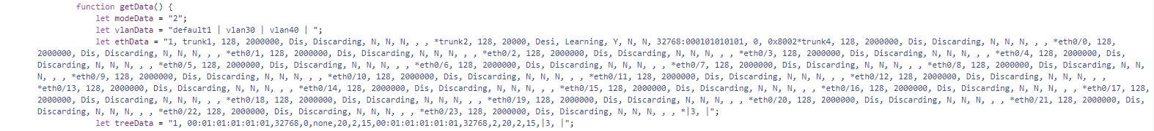

生成树有三种模式，目前mstp不做

使用tab标签显示，按钮点击更改模式

Pvst下拉框选中vlan后显示对应的概览和eth端口列表

后台数据解析：

modeData当前模式 pvst对应2，cst对应1

更改模式传回后台 pvst 对应1，cst对应0，需要处理

vlanData下拉列表，default1标识vlan1，对应的状态1使能，其他截取字符串最后一位是状态，前面的标识vlan编号

ethData端口信息：以vlan编号开头，每一行端口用*号分割，vlan和vlan之间用’|’分割，不使能的vlan没有端口信息，解析时全部过滤掉

treeData概览信息：以vlan编号开头，其他14列对应页面label，vlan和vlan之间用’|’分割

两个信息只做数据显示，不需要做任何转换

Cst模式下只有一个vlan，获取数据时对应的编号为0

5.Igmp

6 Rip页面

界面三个按钮，状态使能时其他两个按钮可用，使能按钮不可用

状态不使能时只有使能按钮可用

页面需要显示rip的状态信息，network表格，route表格，其中route表格只读

添加network只需要输入A.B.C.D/M，使用正则表达式验证

/^(?:(?:[0-9]|[1-9][0-9]|1[0-9]{2}|2[0-4][0-9]|25[0-5])\.){3}(?:[0-9]|[1-9][0-9]|1[0-9]{2}|2[0-4][0-9]|25[0-5])\/([1-9]|[1-2]\d|3[0-2])$/

**Redistributing 可以单独配置，可为空，可多选**

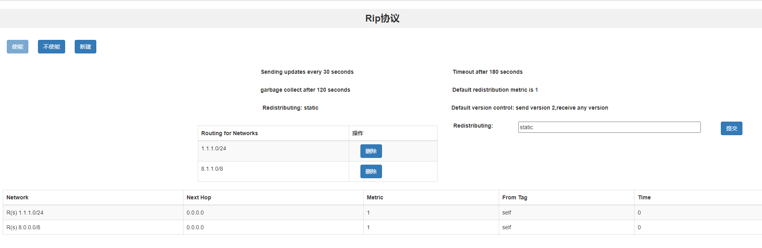

页面数据解析：

Network以’|’拆分，需要先去除最后一个|

状态信息以’,’拆分，需要先去除最后一个，其中**Default version control需要合并最后两个，文字描述中含有逗号**

在状态信息中截取**Redistributing：,找到‘：’的位置，截取字符串，再以两个空格拆分‘ ’**

split('  ')



Ospf页面

类似于rip页面，删除了各种info信息，目前显示4张表格，和redistribute，表格全部支持固定表头和滚动条，需要注意业务的配置，单独一个pc是没什么数据的

Vlan200 Vlan100 vlan100 vlan300

A

B

0/13 0/11 0/7 0/9

PC

PC

2.2.2.123 3.3.3.123

配置vlan，配置ip

H3C设备 连接串口4，波特率9600

配置0/7口

sys->vlan 100->exit->interface vlan-interface 100->

ipaddress 1.1.1.200 255.255.255.0->exit->interface GigabitEthernet 1/0/7

->port access vlan 100

同样的配置0/9口

vlan 300 ipaddress 3.3.3.200 255.255.255.0

兴天设备 连接串口3，波特率115200

config->interface vlan 100->ip address 1.1.1.100 255.255.255.0->exit

->interface Ethernet 0/11 ->join-vlan 100 untag ->pvid 100

同样的配置0/13口

实际连线

本机电脑串口3连接兴天

串口4连接H3C

兴天设备

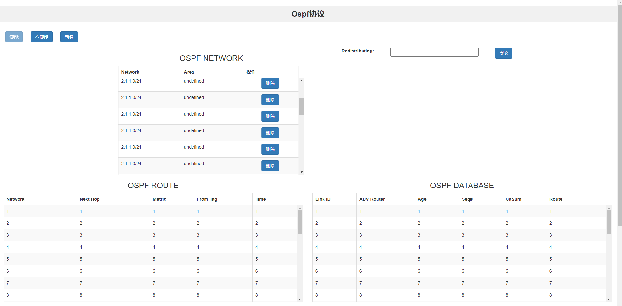

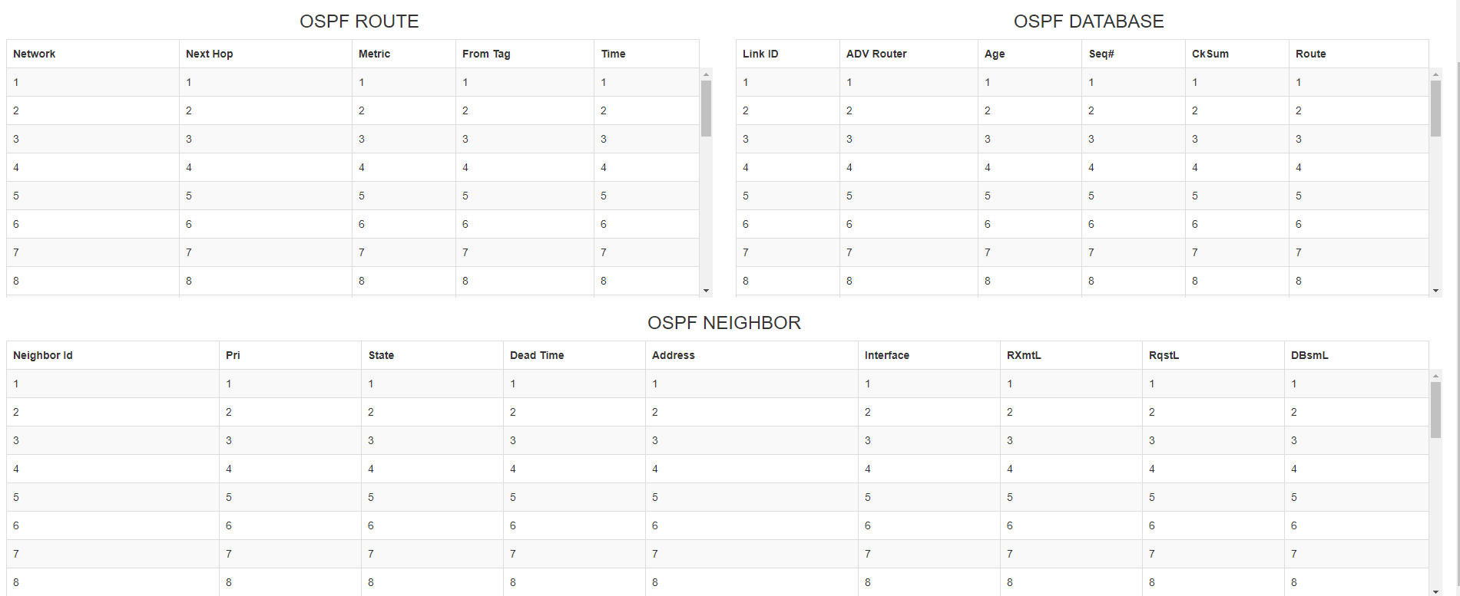

静态路由页面

只有添加删除功能，同一个ip下的静态路由需要合并单元格，后台传过来的数据第一列为空，就要和上面非空的合并，生成页面的时候把对应的数据添加到按钮属性里，合并单元格后不方便取值，删除的时候需要ip地址和下一跳地址，以逗号合并后传给后台

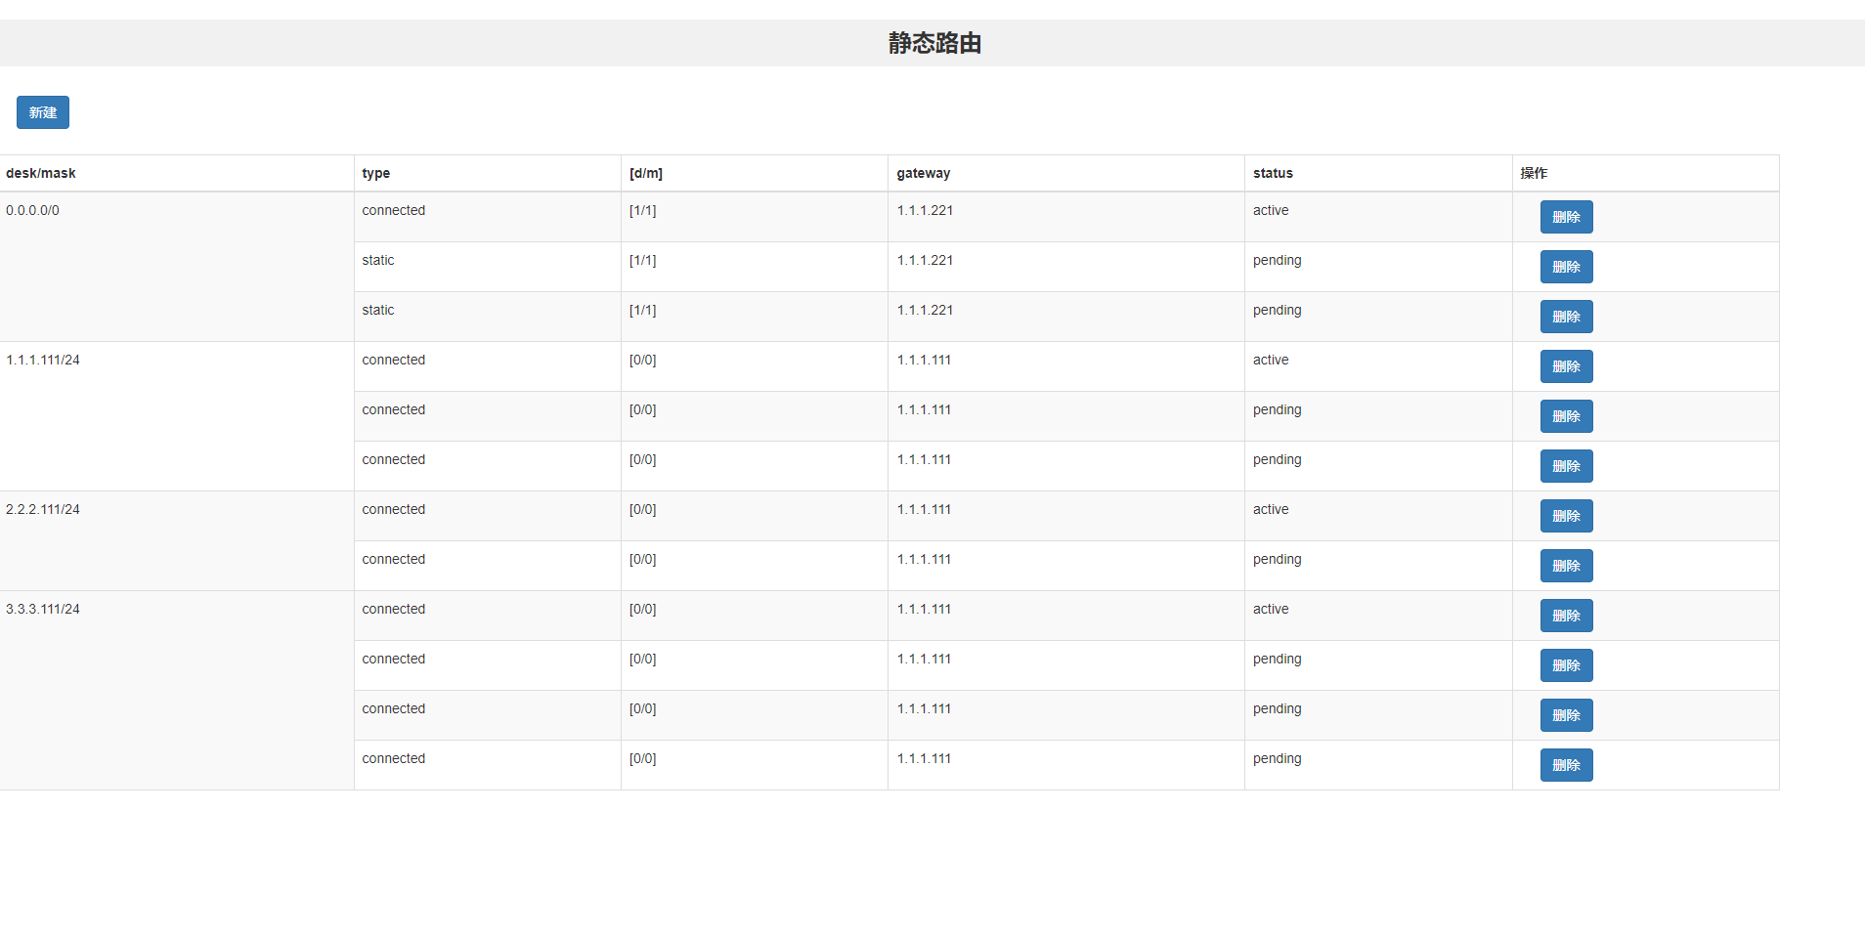

添加页面

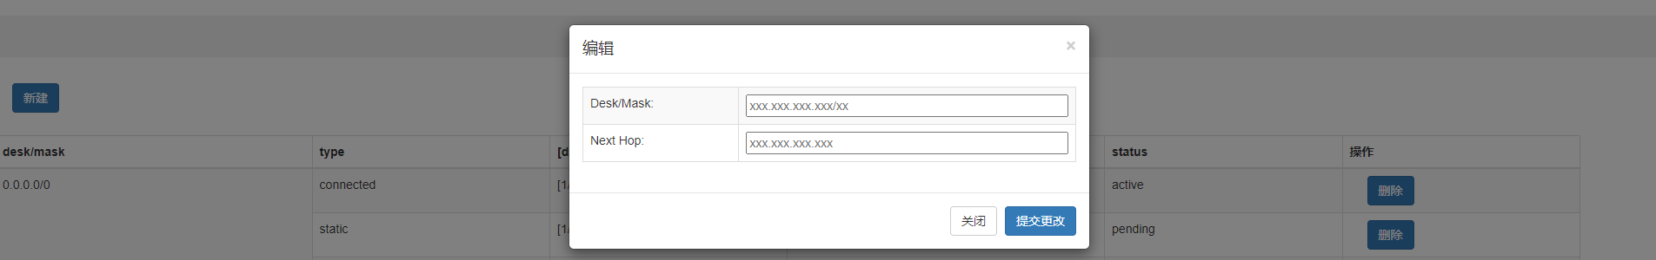

EAPS页面

根据设备命令行设计页面，目前只有最简单的功能，各种定时器，相交环不考虑

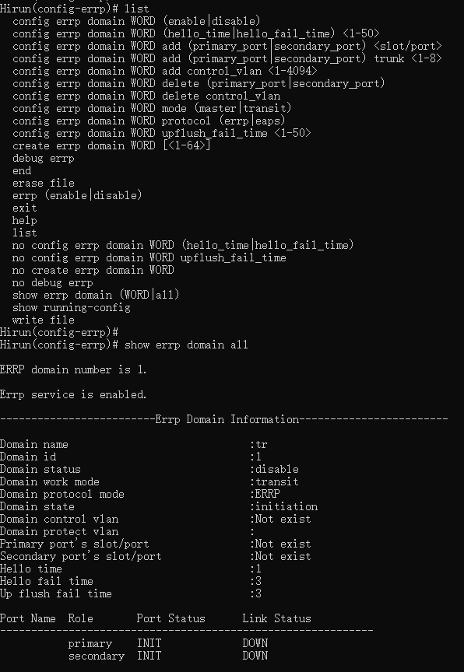

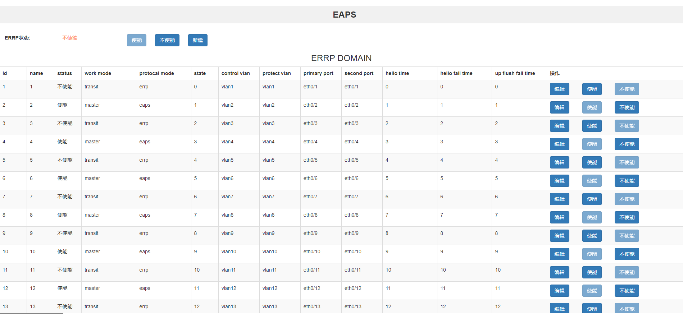

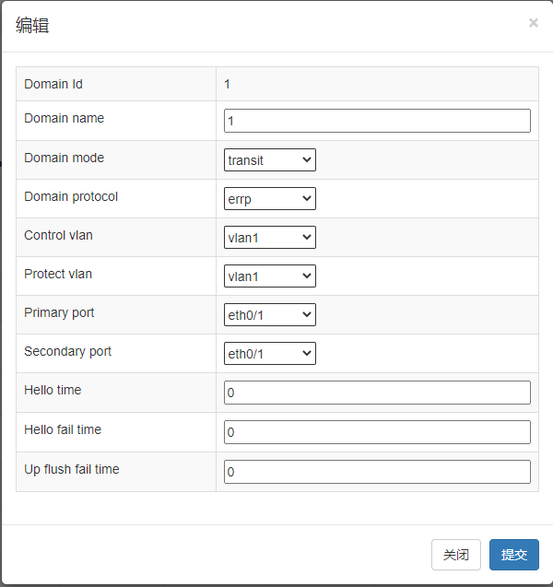

Work mode

Protocol mode

需要的接口：

获取errp当前状态

更改errp状态

获取所有vlan

获取所有eth

获取所有domain

添加修改domain

更改单个domain状态

删除单个domain

约束：

Id不能大于64，下拉框单选

Control vlan 和protect vlan不能相同，当protect是多个时，不能包含control vlan

Primary port和secondary port不能相同

Hello Time ，Hello fail time，up flush fail time必须位数字，取值范围在1-50之间